四川省妇幼保健院
院区园林景观改造设计工程
采购会议公告

潜在供应商：
我院将召开“院区园林景观改造设计改造工程”院内采购会议，会议由医院后勤保障部组织，申请科室、财务部、院办办公室，运营管理部，党委办负责全程监督。届时，请潜在供应商准时参加，务必提供公司资质（复印件加盖鲜章）及公司实力资料、方案响应文件、第一次报价单（密封）、参会人员的授权书等资料，具体事项如下：
1、会议时间： 2016年8月22日（星期一）上午9：30
2、会议地点：四川省妇幼保健院-行政楼（2号楼）五楼2号会议室
3、采购方式说明：
3.1本次采购拟采用竞争性谈判方式，谈判小组成员由申请科室、财务部、院办公室、运营管理部组成。根据供应商制作的《采购报价文件》(一式五份)以及谈判情况，我院对推荐方案进行比选，谈判结束7日内医院将结果通知供应商；如采购结束后有特殊情况需再度议价届时将另行通知相关事宜。
3.2请仔细阅读《采购报价文件》的相关内容，如有贻误，后果自负。
3.3本次采购，我院可根据市场调查情况对结果进行对比，如有异常情况，可以暂不采购，无义务向供应商解释具体原因。
4、参会供应商的要求（其中4.2.1-4.2.2为资格证明文件）：
4.1在中国境内注册并具有独立法人资格的一般纳税人合法企业；
4.2参会供应商应提供以下资料(复印件加盖鲜章)：
4.2.1营业执照、税务登记证、组织机构代码证（副本），风景园林景观工程设计乙级资质及以上。；
4.2.2经办人授权委托书（原件，格式见附件3）,身份证复印件；
4.2.3反商业贿赂承诺书（附件4）
4.2.4售后服务承诺书；
4.2.5须提供近三年内，所投项目在国内、川内同类项目一览表，含主要客户名单及联系方式以及合同复印件或近三个月内收款复印件（需有客户签名）或银行进账联复印件；
4.2.6具有良好的商业信誉和健全的财务会计制度；
4.2.7具有履行合同所必须的人员、设备和专业技术能力。
4.2.8参会供应商应承诺，对采购方认为必要的实地考察进行相应的协助。
4.2.9参会供应商应在采购文件书中按采购公告的规定和要求附上所有的资格证明文件，要求提供复印件的必须加盖单位印章，并在必要时提供原件备查。若提供的资格证明文件不全或不实，将导致其投标或中标资格被取消。
报价要求：报价请按照“院区园林景观改造设计改造”（格式见附件1.3）的格式填写。
5.1以人民币报价。
5.2报价表中的价格应包括按照医院园林景观改造设计要求，完成所有施工图设计以及概算编制。
5.3报价原则：原则上所有投标项目报价不得高于四川省内其他地市中标价格或医疗机构近两年的历史采购最低价。
6、付款方式：按照合同约定进行付款
7、会前要求：
7.1 拟参会厂商需于2016年8月19日（星期五）下午17：00前到我院后勤保障部领取院内采购会议公告或者医院网站“四川妇幼保健网”(www.fybj.net)上下载采购公告。
7.2拟参会厂商需于2016年8月22日（星期一）上午9：00前向我院党委办提供4.2.1-4.2.3条要求的资质证明文件，进行资格审查。
8、会议安排：
8.1 2016年8月22日（星期一）上午9：00前，潜在供应商必须携带公司上述资质证明的复印件（一份）、“报价一览表”（一式一份）密封盖章报医院党委办；将《采购文件书》（一式叁份，正本1份；副本4份，并分别在右上角标明“正本”和“副本”字样）和样品报后勤保障部。采购文件必须在投标截止时间前送达采购公告要求地点。逾期送达或密封不符合采购公告规定和未报送“报价一览表”的恕不接受。
8.2党委办负责组织参会供应商的资格审查，并填写《院内自行采购资格审查表》。
8.3后勤保障部组织参加竞争性谈判的供应商发言顺序仪式。
8.4会前，后勤保障部组织成立谈判小组，后勤保障部部长主持会议，并确定谈判小组组长。主持人宣布谈判步骤，强调谈判工作纪律，介绍总体目标、工作安排、分工、谈判文件、确定成交供应商的方法和标准。
8.5 2016年8月22日（星期一）上午9：30 ，参会供应商进入会场，党委办通报资格审查情况，宣布参加竞争性谈判的供应商名单；后勤保障部通报会议议程、纪律等相关事宜。
8.6资质审查合格的供应商根据我院的技术参数，介绍项目的品牌、型号、性能、技术指标，公司实力、产品认证、售后服务、保修期限、配件及耗材价格等情况，并解答专家的质疑（时间不限）和第1次报价。
8.7供应商在10分钟内填写《最终报价函》，进行最后书面报价。
8.8谈判小组成员根据供应商参选项目的技术指标、价格、公司实力、售后服务、配件及耗材价格等情况进行综合评比、投票。
8.9现场唱票、统票、监票。
8.10根据谈判小组成员投票表决，谈判小组组长填写《采购评审报告》，谈判小组成员签字确认。
8.11必要时，后勤保障部组织对成交候选供应商或生产厂家、产品的实地考察。
8.12后勤保障部汇总填写《采购评审报告》，逐级上报。
8.13一周内，将谈判结果电话通知或在医院网站公示告知参会供应商。
9、其它说明：
9.1采购报价文件书(一式五份)的编制、装订：根据要求及自身实际用A4纸编制，严格按照《采购报价文件》（见附件2）的要求进行装订。提供的所有资料须加盖鲜章。
9.2 如需提供样品按配置要求封样。
9.3确定的成交供应商需在约定时间内完成此次采购项目交付。
9.4“院区园林景观改造设计改造工程”内容和要求见附件1，解释权归后勤保障部，联系人：王老师 65978214
9.5后勤保障部采购事宜联系人：赵老师 65978223
9.6各参会供应商如对此项目有质疑、投诉，请于采购时间截止前即2016年8月22日9：30前以书面形式向党委办提出。党委办联系人：杨老师65978231。
附件1：“院区园林景观改造设计工程”内容及要求
附件2：采购文件书装订顺序
附件3：主要表格格式

四川省妇幼保健院
后勤保障部
2016年8月9日

附件一：园林设计改造的内容和要求
1、设计要求
（一）项目概况
1.项目名称：四川省妇女儿童医院院区园林景观改造设计
2.项目位置：成都市武侯区沙堰西二街290号
3.院区占地面积为20257.37㎡，现有绿地面积约为5000㎡
4.为了突出妇女儿童医院的特色，并为就诊人群与职工提供更优质和人性化院区环境，拟对晋阳院区的园林景观及附属设施进行升级改造。
（二）院区园林景观改造设计原则
1.体现人与自然亲近融洽、视觉温馨愉悦，使用方便安全。
2.分区域进行主题景观设计，分别体现妇女、儿童、孕产、生殖保健等服务特色。
3.适当载植高大的乔木，增添院内植物层次感。
4.院内绿化要求全年常绿，四季有花。
5.配合医院交通组织、标识引导，医疗废物垃圾、污水处置、非机动车管理等工作进行区域绿化，并在院区内合理设置人性化、安全的休闲设施。
（三）院区园林景观改造设计重点区域
1. 1号楼（门诊楼）东侧医院正门广场。
2. 1号楼（门诊楼）与5号楼（住院楼）之间的长廊。
3. 5号楼（住院楼）与2号楼（办公楼）之间的广场与草坪。
4. 5号楼（住院楼）南侧和4号楼东侧的草坪。
5. 院内河道（南干堰）两侧绿化带：对河道绿化带进行美化，护河栏杆参照府南河沿河安全设计标准栏杆加高设计。
6. 5号楼（住院楼）屋顶。
7、配合园林景观，对院区内道路进行优化改造设计。
8.对院区的生活垃圾及医疗废物存放用房进行整合及改造设计。
2、设计单位要求
（一）比选方式
本项目通过比选确定设计单位。各参与单位根据“一、设计要求”的内容，各自提供改造设计的概念性方案（包括文本描述、效果图与设计总费用）参与比选（具体招标公告见四川省妇幼保健院官网），选择出最优方案的设计单位来进行施工设计。
（二）设计单位资质与业绩要求
1.参与投标的投标人必须具有独立法人资格，风景园林景观工程设计乙级资质及以上。
2.有设计省级医疗单位园林景观经验的单位优先考虑
3、其他事项
有意愿参与设计的单位可来院踏勘、洽谈。
上班时间为8：00—12：00（上午），14：00—17：30（下午）
联系电话65978214
附件
四川省妇女儿童医院总平图
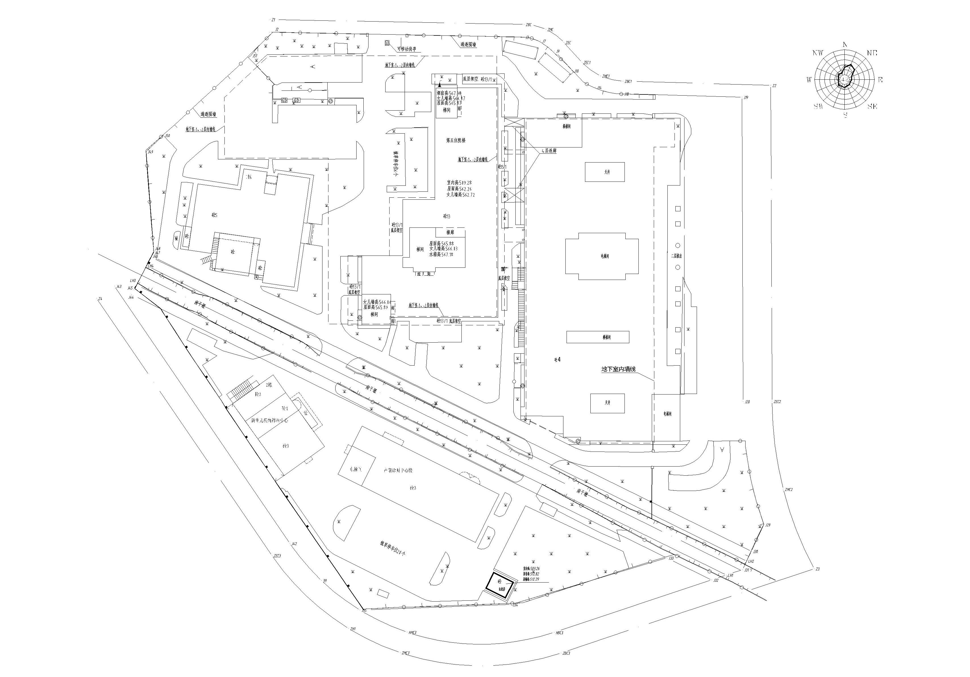
1号楼
2号楼
3号楼
4号楼
5号楼

附件2：
采购文件书装订顺序

1、封面（公司、项目、联系人、联系方式）
2、目录
3、报价一览表（格式见附件3）
4、企业营业执照（复印件）
5、组织机构代码证、税务登记证（复印件）
6、法定代表人授权书（原件，格式见附件3）暨经办人授权书，法人、经办人身份证（复印件）
7、具有独立法人资格，风景园林景观工程设计乙级资质及以上。
8、如有产品质量和企业管理体系认证（考核），请提供的有效证明文件的复印或扫描件，质量管理体系认证包括FDA、CE、ISO等认证（提供中文翻译复印件）
9、设计规划及行业标准
11、售后服务承诺书
12、业绩证明文件（近三年用户名单及联系人与联系方式及合同复印件或近三个月内送货复印件，格式见附件3）。
13、封底
注：请务必按以上顺序装订资料，如有非中文资料，请同时提供中文翻译件。

附件3：主要表格格式
附件3-1： 报价一览表

序号 | 改造设计重点区域名称 | 数量 | 单价（万元） | 金额（万元） | 备注
 | 合计
注：1. 报价应是最终用户验收合格后的总价，包括设备运输、保险、代理、安装调试、税费、系统集成费用和采购文件规定的其它费用。
2.“品目及报价表”为多页的，每页均需由法定代表人或授权代表签字并盖投标人印章。
3.“品目及报价表”需单独密封。
供应商名称（盖章）：

法定代表人或授权代表（签字）： 联系方式：
日期：

附件3-2：
用户情况表
省外省级以上单位用户 | 用户名称 | 合同签订日期 | 联系人及联系方式 | 备注
省内省级单位用户
省内其他用户

说明：1、表中产品为近三年销售，用户仍在使用的货物；2、只填写本次投标产品型号或与本次投标产品相当的型号。
法定代表人或授权代表签字：
日期:

附件3-3： 法定代表人身份授权书
（采购单位名称）：
本授权声明： （投标人名称）
（法定代表人姓名、职务）授权 （被授权人姓名、职务）为我方 “ ”项目投标活动的合法代表，以我方名义全权处理该项目有关投标、签订合同以及执行合同等一切事宜。
特此声明。
法定代表人签字：
授权代表签字：
投标人名称： （加盖公章）
日期：
- 说明：上述证明文件附有法定代表人、被授权代表身份证复印件（加盖公章）时才能生效。

附件4： 反商业贿赂承诺书
为维护卫生行业的整体形象，保证药品、医疗器械、仪器设备、物资、基建工程招投标工作以及药品、试剂销售等工作的合法开展，维护贵院医疗、管理工作的正常秩序，保障广大患者的健康和利益，本厂家、商家、公司特郑重承诺如下：
一、 严格按照《招标投标法》、《药品管理法》、《反不正当竞争法》等有关法律、法规、规章、政策的规定，规范本厂家、商家、公司的药品、医疗器械、设备、物资、基建工程竞标工作以及药品准入贵院以后的销售等工作，保证做到合法竞标、正当竞争、廉洁经营。
二、本厂家、商家、公司保证在药品、医疗器械、设备、物资、基建工程竞标工作及药品、试剂销售等工作中承诺做到：
1、不与其他投标人相互串通投标报价，损害贵院的合法权益；
2、不与招标人串通投标，损害国家利益、社会公共利益或他人的合法权益；
3、不以向招标人或者评标委员会成员行贿的手段谋取中标；
4、竞标报价不违反相关法律的规定，也不以他人名义投标或者以其他方式弄虚作假，骗取中标；
5、保证不以其他任何方式扰乱贵院的招标工作；
6、保证不在药品销售、医疗器械、设备、物资、基建工程竞标中采取账外暗中给予回扣的手段腐蚀、贿赂医护、药剂人员、干部等其他相关人员；
7、保证不以任何名义包括以宣传费、临床促销费、开单费、处方费、广告费、免费度假、考察旅游、房屋装修等任何名义给予贵院采购人员、药剂人员、医护人员、干部等有关人员以财物或者其他利益；
8、保证不让贵院临床科室、药剂部门以及有关人员登记、统计医生处方或为此提供方便，干扰贵院的正常工作秩序；
9、保证不以其他任何不正当竞争手段推销药品、医疗器械、设备、物资。
三、 本厂家、商家、公司保证竭力维护贵院的声誉，不做任何有损贵院形象的事情。
四、 本厂家、商家、公司保证加强对竞标、促销等工作的领导、监督和检查；加强对本厂家、商家、公司工作人员进行相关法律、法规、规章、政策等的教育工作，切实要求本厂家、商家、公司相关工作人员不得采取各类回扣手段腐蚀、贿赂采购、药剂、医护、干部等相关人员。
五、 对本厂家、商家、公司及本厂家、商家、公司工作人员采取以上手段竞标、促销等，干扰贵院正常工作秩序，损害贵院形象的，本厂家、商家、公司保证：
1、对尚处在竞标阶段的，贵院有权取消本厂家、商家、公司的竞标资格；已经中标的，贵院有权取消中标；对已经获得准入资格的，贵院有权随时取消本厂家、商家、公司的准入资格；
2、对本厂家、商家、公司相关工作人员作出严肃处理；
3、对由于本厂家、商家、公司或本厂家、商家、公司工作人员的上述行为给贵院造成经济或名誉损失的，由本厂家、商家、公司负责，并愿意承担全部民事赔偿责任。
六、 采购物资名称：

本《承诺书》一式二份（一份由承诺人自存；一份随竞价书传递）
承诺企业名称（公章） 法人代表或委托代表：

